Статья из опыта работы для воспитателей младшей
группы детского сада.

Алексеевой Анны Владимировны
воспитатель младшей группы
ГБДОУ № 116 Фрунзенского района
город Санкт - Петербург

Тема: «Формирование культурно – гигиенических навыков у младших
дошкольников».

Формирование культурно–гигиенических навыков у младших дошкольников
Культурно - гигиенические навыки - важная составная часть культуры поведения. Необходимость опрятности и содержание в чистоте лица, рук, тела, прически, одежды, обуви продиктована не только требованиями гигиены, но и нормами человеческих отношений.
Важной предпосылкой и условием нормального роста и развития ребёнка является не только соблюдение режима дня, регулярное питание и создание оптимальных условий внешней среды, но и наличие у каждого ребёнка привитых с детства культурно - гигиенических навыков и умений.
Однако на практике мы наблюдаем совершенно другую картину. В современном мире родители находятся в постоянной спешке. Поэтому приводя ребёнка в сад, родители его раздевают, переодевают, а некоторым и помогают вымыть руки. Родителям проще сделать всё за детей, самим, чем ждать, пока это сделает ребёнок. Вечером, когда детей забирают из сада, ситуация не меняется, так как родители устали и спешат домой и опять детей одевают сами, не предоставляя детям самостоятельности. Не исключено, что и дома родители делают за детей то, что ребёнок способен сделать сам.
Результатом такого поведения родителей становится снижения у ребёнка интереса к овладению культурно - гигиеническими навыками и желания выполнять всё самостоятельно; они ждут помощи воспитателя. В связи с этим проблема становится актуальной именно для детского сада, где ребёнок проводит большую часть времени.
Проблема формирования у дошкольников навыков самообслуживания занимались: Петерина С.В., Каплан Л., Лямина Г.М., Урунтаева Г., Афонькина Ю. и др. в 70 - 80 гг. XX столетия. В работах этих авторов отражены данные о некоторых закономерностях гигиенического развития дошкольников, даются конкретные рекомендации по организации условий для их формирования, предлагаются эффективные педагогические приемы, которые используются педагогами-практиками в воспитательном процессе дошкольного учреждения.
Поскольку игра является ведущей деятельностью в дошкольном возрасте и с её помощью воспитателю легче возбудить интерес ребёнка к любому виду деятельности, мы решили использовать игру в целях формирования культурно-гигиенических навыков.
Прежде чем приступить к развивающей работе, мы выявили актуальный уровень сформированности культурно – гигиенических навыков, ориентируясь на следующие критерии и показатели, обозначенные в программе «Детство» (Детство: программа развития и воспитания детей в детском саду./ В.И. Логинова, Т.И. Ноткина и др. Под ред. Т.И. Бабаевой, З.А. Михайловой и Л.М. Гурович. – СПб.: Детство – Пресс, 2000).
- Высокий уровень - ребёнок уверенно, самостоятельно выполняет большинство основных действий, понимает и может объяснить необходимость того или иного культурно - гигиенического навыка.
- Средний уровень - ребёнок уверенно с помощью взрослого выполняет основные действия, но на вопросы затрудняется отвечать.
- Низкий уровень - ребёнок неуверенно выполняет действия, необходима постоянная помощь взрослого, на вопросы ответить не может.
При проведении первичной диагностики на базе младшей группы нашего сада, мы использовали целенаправленное наблюдение за детьми во время выполнения тех или иных культурно - гигиенических действий и индивидуальные беседы с ними. В первичной диагностике участвовали 16 детей: 8 девочек и 8 мальчиков.
На октябрь 2011 года всего лишь 17% детей владели культурно - гигиеническими навыками на высоком уровне, 21% детей на среднем уровне, 62% на низком уровне. В частности, низкий уровень навыка умывания отмечался у 10 детей (62% детей); навык раздевания и одевания на низкий оказался у 9 детей (56%); по знаниям культурно – гигиенической направленности низкий уровень у 8 человек (50%).
Большая численность детей с низким уровнем развития культурно-гигиенических навыков вызвал у нас тревогу, в связи с чем, мы поставили перед собой цель повысить уровень навыков самообслуживания у детей группы.
В работе по формированию культурно - гигиенических навыков мы старались предоставить детям наибольшую самостоятельность действий, и в тех случаях, где детям удавалось выполнить гигиенический процесс самостоятельно обучение проходило гораздо быстрее.
Проводя работу в данной области, мы стремились:
- заинтересовать детей в выполнении культурно - гигиенических действий, сделав для них увлекательным процесс самообслуживания;
- каждого ребёнка поставить в позицию субъекта в процессе самообслуживания, учитывая тем самым особенности младшего возраста, в частности, возрастной психологический кризис 3-х лет «Я сам»;
- в формировании культурно-гигиенических навыков употреблять все многообразие педагогических приемов.
Мы подготовили и применили комплекс дидактических игр «Уложи куклу спать», «Одень куклу на прогулку», «Кукла Катя обедает», «Принимайся за обед», «Кто поможет», «Мамины помощники».
Также нами были использованы специальные дидактические упражнения: «Что изменилось» (с дидактическими картинами); упражнение с дидактическими пособиями (шнуровки, застёжки, пуговицы); упражнения «Что за чем?» (связанные с закреплением знаний детей об алгоритме умывания, одевания).
Наряду с этим применялись приёмы: чтение художественных произведений (К.И.Чуковский «Мойдодыр», А.Барто «Девочка чумазая») и использовались потешки в режимных процессах.
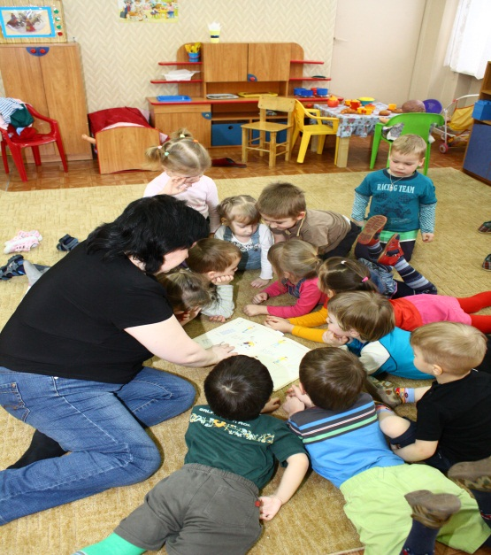

Однако главным приёмом в нашей работе были дидактические игры и упражнения.
Дети с удовольствием принимали участие в играх гигиенической направленности с куклами, но самостоятельная игра у детей не удавалась, так как отсутствовала последовательность и логичность действий. Поэтому, мы работали над формированием у детей интереса к выполнению гигиенических действий, помогали им сделать игры более осмысленными. Игры проводились ежедневно.
Результатом проведения дидактических игр культурно - гигиенической направленности было то, что дети стали внимательнее, относится к выполнению культурно - гигиенических действий, выполняли их более тщательно и аккуратно, и даже подмечали ошибки в действиях других детей.
С детьми, которые продемонстрировали наиболее низкие показатели владения навыками самообслуживания, мы проводили дидактические упражнения индивидуально, или в малых группах детей одинакового уровня развития.
В основном дидактические игры увлекали девочек. Мальчикам не очень хотелось играть в такие игры, и нам приходилось заинтересовывать их. Например, предлагать взять на себя конкретную роль (папы) и выполнять конкретные действия (укачивание куклы, одевание куклы).
В систематически проводимые игры мы старались включать элемент новизны, так, например, укладывая куклу спать, предлагали детям спеть ей колыбельную песню. Дополнительно мы задавали различные вопросы, например, «Как надо складывать одежду?», «Зачем одежду нужно складывать?», «Как надо накрывать куклу одеялом?».
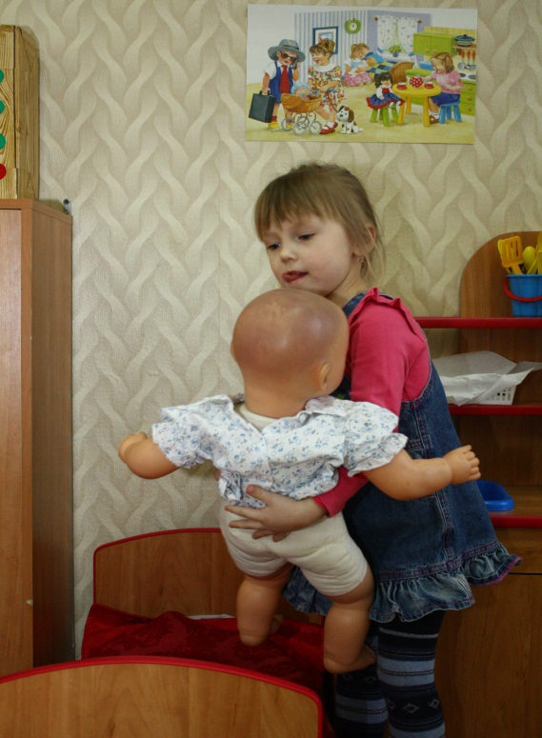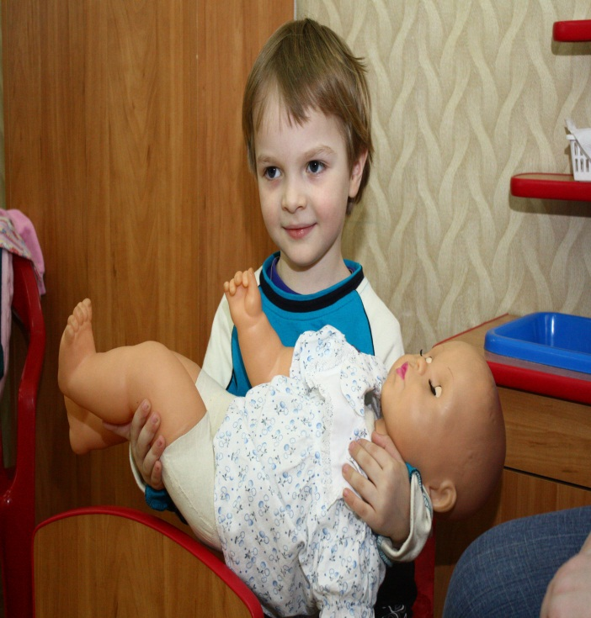

Проводя игру «Умывание каждый день» мы задавали вопросы детям: «Почему грязные руки?», «Для чего нужно умываться?», на которые дети не сразу, но давали правильные ответы.
Вместе со своими любимыми игрушками дети увлеченно принимали участие в игре «Принимайся за обед». Здесь были активнее мальчики. Мальчики усаживались за стол и делали вид, что едят, в то время как девочки занимались, в основном, процессом сервировки кукольного стола.

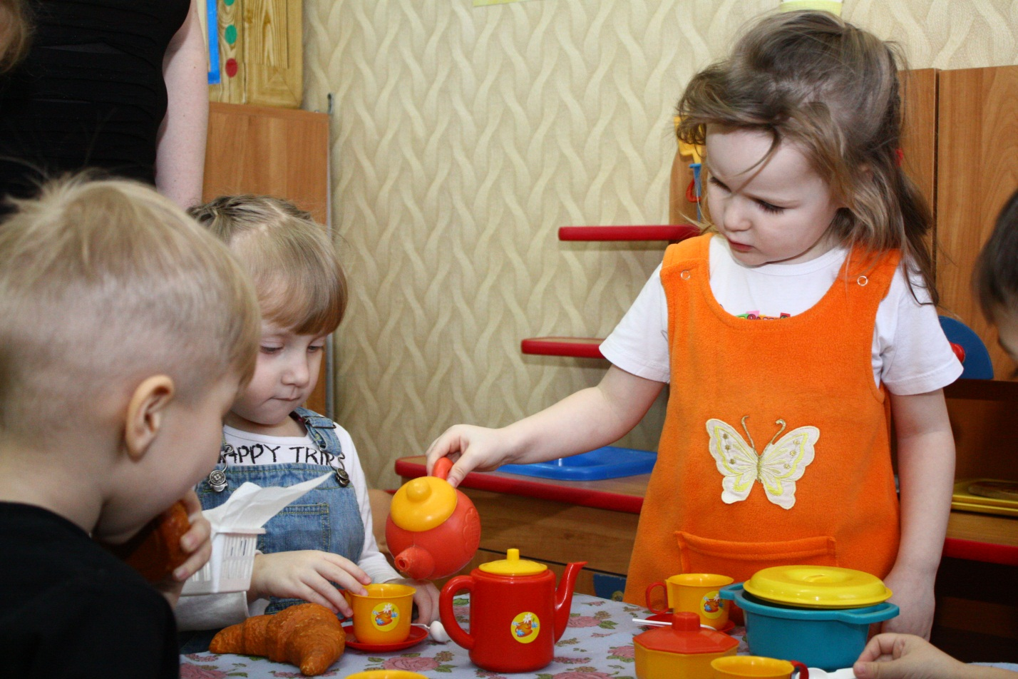

Все культурно-гигиенические действия, проводимые с детьми, мы сопровождали потешками, что значительно оживляло процесс самообслуживания. Очень полюбились детям потешки «Водичка-водичка», «Лейся, чистая водичка», «Кап-кап, как всегда из крана капает вода», «В рукавицах маленьких спрятались ладошки», «Ночью выпал первый снег», которые они, выучив, часто повторяли.
С целью выявления эффективности нашей работы, мы провели вторичную диагностику, результаты которой показали, что численность детей владеющих культурно-гигиеническими навыками значительно возросла. Высокий уровень сформированности демонстрировали 28% детей, средний уровень у 54% детей, и, к сожалению 18% остались на низком уровне.
В частности мы можем видеть, что:
- низкий уровень сформированности навыка умывания значительно снизился и наблюдается у 6 детей (38 %);
- в навыках одевания и раздевания низкий уровень теперь показывают 2 детей (13%);
- навык приема пищи низкий уровень сегодня остался только у 1 ребёнка (6%);
- знания культурно – гигиенической направленности понимает больше детей, чем в начале года и здесь низкий уровень отмечается уже у 3 детей (19%).
Таким образом, наше предположение об эффективности использования дидактических игр в процессе формирования культурно - гигиенических навыков полностью подтвердилось. Также мы убедились, что для достижения высокого уровня сформированности навыков самообслуживания необходимо комплексное использование и разумное сочетание разных педагогических приемов. Однако среди возможного многообразия приемов работы, дидактические игры и упражнения, занимают центральное место и помогают значительно повысить уровень сформированности гигиенических навыков детей.

Список использованной литературы:

1. Детство: программа развития и воспитания детей в детском саду./ В.И. Логинова, Т.И. Ноткина и др. Под ред. Т.И. Бабаевой, З.А. Михайловой и Л.М. Гурович. – СПб.: Детство – Пресс, 2000.
2. Каплан Л. Посеешь привычку, пожнешь характер. – М.: Просвещение, 1980.
3. Лямлина Г.М. Воспитание культурно – гигиенических навыков в старшем дошкольном возрасте.// Дошкольное воспитание – 1976 - №2.
4. Петерина С.В. Воспитание культуры поведения у детей дошкольного возраста. – М.: Просвещение, 1994.
5. Урунтаева Г. А, Афонькина Ю.А. Как приобщить малыша к гигиене и самообслуживанию. – М.: Просвещение, 1997.

